Un tesouro no ceo
-Xesús, hoxe asistimos a unha voda
onde dous amigos teus, cheos de alegría,
celebraban o amor, a unión das súas vidas.
-María soubo adiantarse á falta de viño
e ti fixeches lle primeiro milagre, un signo
de que e es o fillo de Dios, o noso salvador.
-Ti, Xesús, estás sempre disposto a facernos felices,
a compartir as nosas necesidades,
pero queres que poñamos algo da nosa parte.
-Axúdanos, Amigo, a “encher as vasillas de auga”,
é dicir, facendo ben as tarefas, noso deber
tamén nas tarefas parroquiais como Igrexa
achegando a nosa creatividade e os nosos carismas.
-Sabemos que ti farás o que falte se acudimos a ti,
botarás o resto, encherasnos de plenitude e alegría,
porque ser dos teus contar contigo,
é unha voda, unha festa constante e o teu viño novo
é incomparablemente mellor que as “litronas”
que algúns nos ofrecen.

Te lo pedimos con María, reina de las Misiones. Amén.



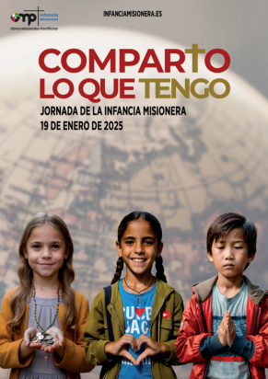

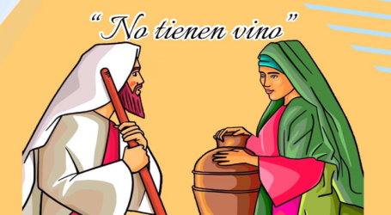
Evanxeo
19-xaneiro-2025
2º ORDINARIO-C

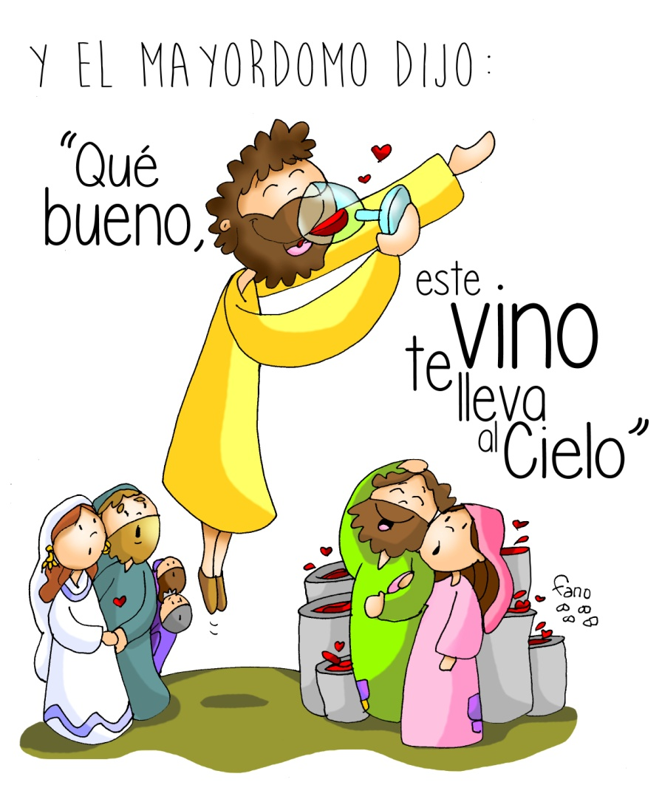

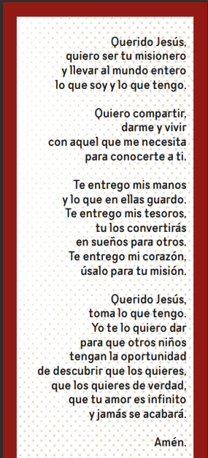

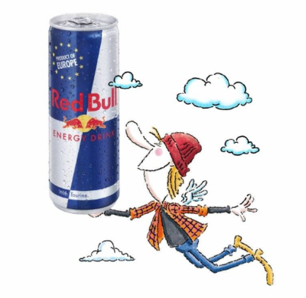
ISAÍAS 62,1-5: Goza o marido coa súa esposa.
Por amor a Sión non calarei, por amor de Xerusalén non descansarei, ata que rompa a aurora da súa xustiza, e a súa salvación brille como facho. Os pobos verán a túa xustiza, e os reis a túa gloria; poñeranche un nome novo, pronunciado pola boca do Señor. Serás coroa fúlxida na man do Señor e diadema real na palma do teu Deus. Xa non te chamarán «Abandonada», nin á túa terra «Devastada»; a ti chamaranche «A miña predilecta», e á túa terra «Desposada», porque o Señor prefírete a ti, e a túa terra terá un esposo. Como un mozo despósase cunha doncela, así te desposan os teus construtores. Como se goza o marido coa súa esposa, gózase o teu Deus contigo. Palabra do Señor.
SALMO 95: Contade as marabillas do Señor a todas as nacións.

1 CORINTIOS 12,4-11: O mesmo e único Espírito reparte en particular como el quere.

XOÁN 2,1-12: Este foi o primeiro dos signos que Xesús realizou en Caná de Galilea.
Narrador: Naquel tempo, había unha voda en Caná de Galilea, e a nai de Xesús estaba alí. Xesús e os seus discípulos estaban tamén convidados á voda. Faltou o viño, e a nai de Xesús dille:
María: -«Non teñen viño».
Narrador: Xesús dille:
Xesús: -«Muller, que teño eu que ver contigo? Aínda non chegou a miña hora».
Narrador: A súa nai díxolle aos serventes:
María: -«Facede o que el vos diga».
Narrador: Había alí colocados seis píos de pedra, para as purificacións dos xudeus, duns cen litros cada un. Xesús díxolles:
Xesús: -«Enchede os píos de auga».
Narrador: E enchéronos ata arriba. Entón díxolles:
Xesús: -«Sacade agora e levádeo ao mordomo».
Narrador: Eles leváronllo. O mordomo probou a auga convertida en viño sen saber de onde viña (os serventes si o sabían, pois sacaran a auga), e entón chama o esposo e dille:
Mordomo: -«Todo o mundo pon primeiro o viño bo e, cando xa están bebidos, o peor; ti, en cambio, gardaches o viño bo ata o de agora».
Narrador: Este foi o primeiro dos signos que Xesús realizou en Caná de Galilea; así manifestou a súa gloria e os seus discípulos creron nel.

Palabra do Señor.
(Narrador-María-Xesús-Mordomo)

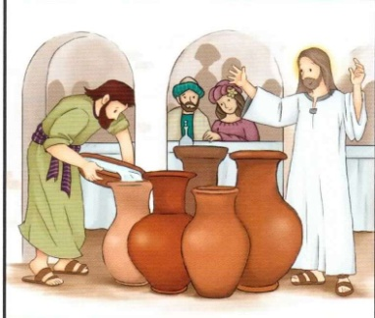

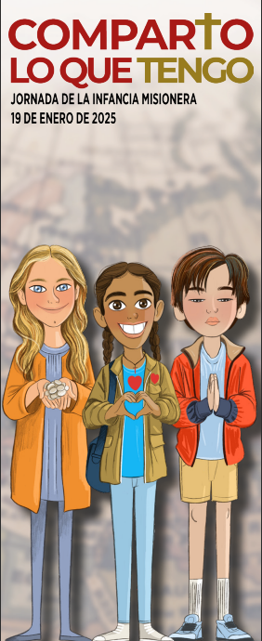



Que bo, este viño lévate ao Ceo
1. VER: Dáche ás
- Ao ver o debuxo desta semana coa frase do mordomo “que bo, este viño lévate ao Ceo”, vénme á mente aquel anuncio con publicidade enganosa dunha bebida enerxética Red Bull na que o protagonista ao tomala saía voando mentres se oía aquela frase: “Red Bull dáche ásss”
Que lle pasou a Xesús e a María cunha bebida na voda de Caná?
2. XULGAR: O vino de Xesús lévate ao Ceo
- No evanxeo de hoxe, máis que un milagre (o primeiro), Xesús fai un signo de que el era especial, o Fillo de Deus. “Faltou o viño” e María, confiada, dáse conta e dille a Xesús: “non lles queda viño”. E logo aos serventes: “facede o que El diga”. Os serventes “encheron os píos de auga” e produciuse o milagre, volvendo a alegría a aquela voda.
As vodas de Caná, The Chosen, película: https://youtu.be/CIWKbzYFHk4
QUE NOS QUERE DICIR?
- Entre o domingo pasado e este iniciamos o tempo ordinario. Xesús empeza a súa vida pública cunha voda. Que sucedeu? quedan sen viño. Quen se dá conta diso? María, que llo di a Xesús.
- Primeira lección: os noivos convidan a Xesús e a María á súa voda. Oxalá CONVIDEMOS a Xesús e a María a todas as nosas festas, a todos os eventos da nosa vida, ao día a día, contándolles o que nos pasa, orando, falando con eles, escoitando a súa Palabra…
- Segunda lección: María sabe que o seu fillo pode arranxar o problema e por iso dillo. Debemos aprender que cando temos un problema debemos discorrer, buscar solución, loitar, utilizar os nosos carismas (1Cor 12,4)… Pero cando o problema é moi grande, difícil, ou complexo, ELEVÁMONOS AO CEO NA ORACIÓN, poñémolo nas mans de Xesús, el fará o milagre, a auga converterase en viño.
- Iso é o que celebramos na Xornada da Santa Infancia: os nenos tratan de coñecer os problemas do mundo, únense aos misioneiros e buscan solucións: comparto as miñas moedas, comparto o meu corazón, comparto a miña oración…; E ti que compartes?
A túa vida, o teu milagre, Verbo Divino-2025, reflexión: https://youtu.be/imgSG8hpOz0
Comparto o que teño, Infancia Misioneira 2025: https://youtu.be/OAAlUc7HSOA&t=7s
Que che ensinan María e Xesús? Que compartes?
- ACTUAR: Comparto, quero, ouro
- Invita a Xesús a compartir o que che pasa cada día. Acude a Xesús e a María cando necesites algo despois de esforzarte por conseguilo. Sé misioneiro compartindo, querendo a todos e orando (ver debuxo).
Una voda en Caná, C. Gabaraín, canción: https://youtu.be/TRzhQHhYc0I

e

